专题3.1 图形的平移与旋转章末重难点突破
【北师大版】
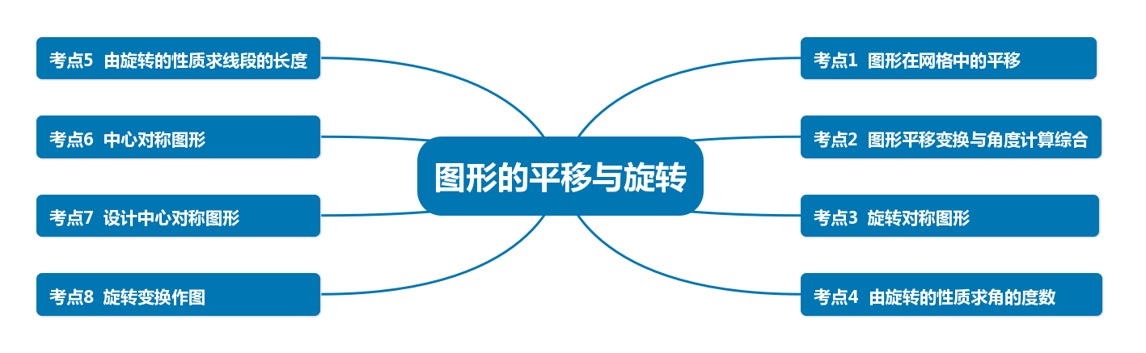
【考点1 图形在网格中的平移】
【例1】(2023春•锦江区校级月考）如图，三角形A'B'C'是由三角形ABC经过某种平移得到的，点A与点A'，点B与点B'，点C与点C'分别对应，且这六个点都在格点上，观察各点以及各点坐标之间的关系，解答下列问题：
（1）分别写出点B和点B'的坐标，并说明三角形A'B'C'是由三角形ABC经过怎样的平移得到的．
（2）连接BC'，直接写出∠CBC'与∠B'C'O之间的数量关系 ．
（3）若点M（a﹣1，2b﹣5）是三角形ABC内一点，它随三角形ABC按（1）中方式平移后得到的对应点为点N（2a﹣7，4﹣b），求a和b的值．
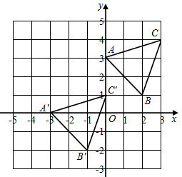
【变式1-1】(2023春•江汉区月考）如图，三角形A′B′C′是由三角形ABC经过某种平移得到的，点A
与点A′，点B与点B′，点C与点C′分别对应，且这六个点都在格点上，观察各点以及各点坐标之间的关系，解答下列问题：
（1）分别写出点B和点B′的坐标，并说明三角形A′B′C′是由三角形ABC经过怎样的平移得到的；
（2）连接BC′，直接写出∠CBC′与∠B′C′O之间的数量关系 ；
（3）若点M（a﹣1，2b﹣5）是三角形ABC内一点，它随三角形ABC按（1）中方式平移后得到的对应点为点N（2a﹣7，4﹣b），求a和b的值．
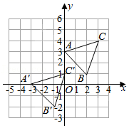
【变式1-2】(2023春•江岸区校级月考）在如图的直角坐标系中，将△ABC平移后得到△A′B′C′，它们的三个顶点坐标如表所示：
△ABC | A（a，0） | B（5，3） | C（2，1）
△A′B′C′ | A′（3，4） | B′（7，b） | C′（c，d）
（1）观察表中各对应点坐标的变化，并填空：△ABC向右平移 个单位长度，再向上平移 个单位长度可以得到△A′B′C′；a＝ ，b＝ ．
（2）求出线段AB在整个平移的过程中在坐标平面上扫过的面积．
（3）若点M（m，n）为线段AB上的一点，则m、n满足的关系式是 ．

【变式1-3】(2023春•金乡县期末）在平面直角坐标系中，点A的坐标为（0，4），线段MN的位置如图所示，其中点M的坐标为（﹣3，﹣1），点N的坐标为（3，﹣2）．
（1）将线段MN平移得到线段AB，其中点M的对应点为A，点N的对应点为B．
①点M平移到点A的过程可以是：先向 平移 个单位长度，再向 平移 个单位长度；
②点B的坐标为 ；
（2）在（1）的条件下，若点C的坐标为（4，0），连接AC，BC，求△ABC的面积．
（3）在y轴上是否存在点P，使以A、B、P三点为顶点的三角形的面积为3，若存在，请直接写出点P的坐标；若不存在，请说明理由．

【考点2 图形平移变换与角度计算综合】
【例2】(2023春•通山县期末）如图，在平面直角坐标系中，点A（2，6），B（4，3），将线段AB进行平移，使点A刚好落在x轴的负半轴上，点B刚好落在y轴的负半轴上，A，B的对应点分别为A'，B'，连接AA'交y轴于点C，BB'交x轴于点D．
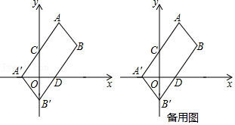
（1）线段A'B'可以由线段AB经过怎样的平移得到？并写出A'，B'的坐标；
（2）求四边形AA'B'B的面积；
（3）P为y轴上的一动点（不与点C重合），请探究∠PCA′与∠A'DB'的数量关系，给出结论并说明理由．
【变式2-1】(2023春•庆阳期末）如图①，在平面直角坐标系中，点A、B的坐标分别为（﹣1，0），（3，0），现同时将点A、B向上平移2个单位长度，再向右平移1个单位长度，得到A、B的对应点C、D，连接AC、BD、CD．
（1）直接写出点C、D的坐标；
（2）如图②，点P是线段BD上的一个动点，连接PC、PO，当点P在线段BD上运动时，试探究∠OPC、∠PCD、∠POB的数量关系，并证明你的结论．
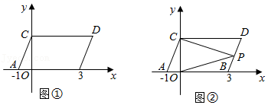
【变式2-2】(2023春•大同期末）综合与实践
问题背景
如图，在平面直角坐标系中，点A的坐标为（﹣3，5），点B的坐标为（0，1），点C的坐标为（4，5），将线段AB沿AC方向平移，平移距离为线段AC的长度．
动手操作
（1）画出AB平移后的线段CD，直接写出B的对应点D的坐标；
探究证明
（2）连接BD，试探究∠BAC，∠BDC的数量关系，并证明你的结论；
拓展延伸
（3）若点E在线段BD上，连接AD，AE，且满足∠EAD＝∠CAD，请求出∠ADB：∠AEB的值，并写出推理过程．
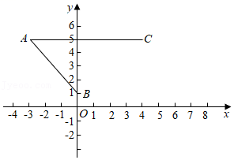
【变式2-3】(2023春•鞍山期末）如图，在平面直角坐标系中，点A的坐标是（﹣1，0），点B的坐标是（4，0），现将线段AB向右平移一个单位，向上平移4个单位，得到线段CD，点P是y轴上的动点，连接BP；
（1）当点P在线段OC上时（如图一），判断∠CPB与∠PBA的数量关系；
（2）当点P在OC所在的直线上时，连接DP（如图二），试判断∠DPB与∠CDP，∠PBA之间的数量关系，请直接写出结论．

【考点3 旋转对称图形】
【例3】(2023秋•丰润区期末）如图，五角星的五个顶点等分圆周，把这个图形绕着圆心顺时针旋转一定的角度后能与自身重合，那么这个角度至少为（ ）
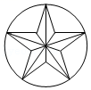
A．60° B．72° C．75° D．90°
【变式3-1】(2023•南关区四模）如图所示的正六边形花环绕中必至少旋转α度能与自身重合，则α为（ ）

A．30 B．60 C．120 D．180
【变式3-2】(2023秋•海淀区校级月考）如图是一个旋转对称图形，若将它绕自身中心旋转一定角度之后能与原图重合，则这个角度可能为（ ）

A．30° B．45° C．60° D．90°
【变式3-3】(2023春•高平市期末）下列图形中，是旋转对称图形的有（ ）
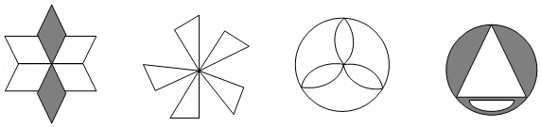
A．1个 B．2个 C．3个 D．4个
【考点4 由旋转的性质求角的度数】
【例4】(2023秋•川汇区期末）如图，在△ABC中，∠C＝90°，∠ABC＝40°．将△ABC绕顶点A逆时针旋转一定的角度得到△AB′C′，并使点C的对应点C′恰好落在边AB上，则∠BB'C'的度数是（ ）
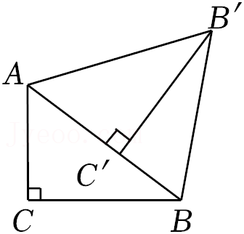
A．20° B．25° C．30° D．35°
【变式4-1】(2023秋•沙坪坝区校级期末）如图，在△ABC中，∠ACB＝90°，∠BAC＝30°，将△ABC绕点C按逆时针方向旋转α（0°＜α＜90°）后得到△DEC，设CD交AB于点F，连接AD，若AF＝AD，则旋转角α的度数为（ ）
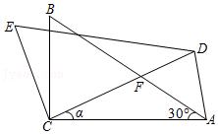
A．50° B．40° C．30° D．20°
【变式4-2】(2023秋•泰山区期末）小明把一副三角板按如图所示叠放在一起，固定三角板ABC，将另一块三角板DEF绕公共顶点B顺时针旋转（旋转角度不超过180°）．若两块三角板有一边平行，则三角板DEF旋转的度数可能是（ ）
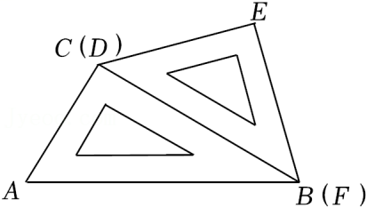
A．15°或45° B．15°或45°或90°
C．45°或90°或135° D．15°或45°或90°或135°
【变式4-3】(2023秋•南召县期末）一副直角三角尺按如图①所示叠放，现将含45°的三角尺ADE固定不动，将含30°的三角尺ABC绕顶点A顺时针旋转．如图②，当∠CAE＝15°时，此时BC∥DE．继续旋转三角尺ABC，使两块三角尺至少有一组边互相平行，则∠CAE（0°＜∠CAE＜180°）其他所有可能符合条件的度数为 ．
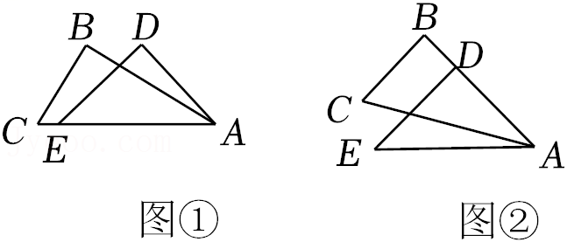
【考点5 由旋转的性质求线段的长度】
【例5】(2023秋•怀化期末）如图，△ABC是等边三角形，点P在△ABC内，PA＝6，将△PAB绕点A逆时针旋转得到△QAC，则PQ的长等于（ ）
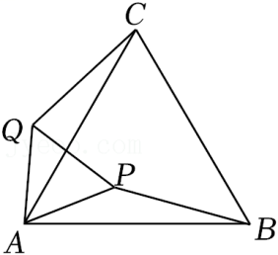
A．6 B．$\sqrt{6}$ C．3 D．2
【变式5-1】(2023秋•甘井子区期末）如图，Rt△ABC中，∠ABC＝90°，∠BAC＝60°，AB＝1，将△ABC绕点B顺时针旋转得到△A'BC'，若直线A'C'经过点A，则CC'的长为（ ）
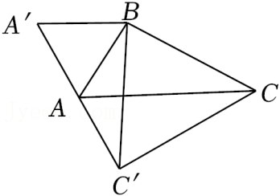
A．1 B．2 C．$\sqrt{3}$ D．4
【变式5-2】(2023春•覃塘区期末）如图，在三角形ABC中，∠ACB＝90°，AB＝10，AC＝8，BC＝6，将三角形ABC绕顶点C逆时针旋转得到三角形A'B'C，A'B'与AC相交于点P，则线段PC长度的最小值为（ ）
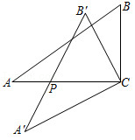
A．6 B．5.2 C．4.8 D．4
【变式5-3】(2023秋•江油市期末）把一副三角板如图1放置，其中∠ACB＝∠DEC＝90°，∠A＝45°，∠D＝30°，斜边AB＝6，CD＝8把三角板DCE绕点C顺时针旋转15°得到三角形D₁CE（如图2），此时AB与CD₁交于点H，则线段AD₁的长度为 ．

【考点6 中心对称图形】
【例6】(2023秋•招远市期末）围棋起源于中国，古代称之为“弈”，至今已有4000多年的历史．一棋谱中四部分的截图由黑白棋子摆成的图案是中心对称的是（ ）
A．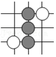 B． C．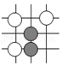 D．
【变式6-1】(2023秋•通榆县期末）如图，在下面的扑克牌中，牌面是中心对称图形的有（ ）

A．2张 B．3张 C．4张 D．5张
【变式6-2】(2023秋•海阳市期末）我国民间，流传着许多含有吉祥意义的文字图案，表示对幸福生活的向往，良辰佳节的祝贺．比如下列图案分别表示“福”、“禄”、“寿”、“喜”，其中是中心对称图形的是（ ）

A．①③ B．①④ C．②③ D．②④
【变式6-3】(2023秋•市南区期末）万花筒写轮眼是漫画《火影忍者》及其衍生作品中的一种瞳术，下列图标中，是中心对称图形的有（ ）个．

A．2 B．3 C．4 D．5
【考点7 设计中心对称图形】
【例7】(2023秋•迁安市期末）图1和图2中所有的正方形都全等，将图1的正方形放在图2中的①②③④某一位置，所组成的图形是中心对称图形的位置是（ ）
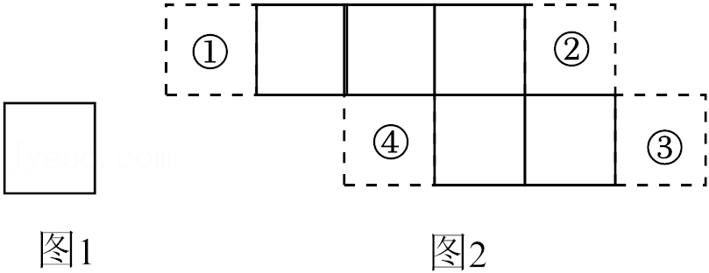
A．①② B．③④ C．②④ D．②③
【变式7-1】(2023春•汝阳县期末）图1和图2中所有的小正方形都全等，将图1的正方形放在图2中①②③④的某一位置，使它与原来7个小正方形组成的图形是中心对称图形，这个位置是 ．
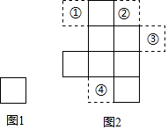
【变式7-2】(2023秋•辛集市期末）如图，方格纸中有三个点A，B，C，要求作一个四边形使这三个点在这个四边形的边（包括顶点）上，且四边形的顶点在方格的顶点上．
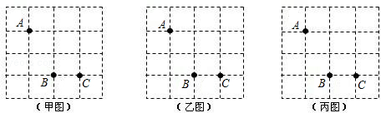
（1）在甲图中作出的四边形是中心对称图形但不是轴对称图形；
（2）在乙图中作出的四边形是轴对称图形但不是中心对称图形；
（3）在丙图中作出的四边形既是轴对称图形又是中心对称图形．
【变式7-3】(2023•宁波模拟）图1，图2，图3均是由边长为1的正三角形构成的网格，每个网格图中有5个正三角形已涂上阴影．请在余下空白正三角形中，按下列要求涂上阴影：
（1）在图1中涂上一个阴影正三角形，使得阴影部分图形是中心对称图形，但不是轴对称图形；
（2）在图2中涂上两个阴影正三角形，使得阴影部分图形是轴对称图形，但不是中心对称图形；
（3）在图3中涂上三个阴影正三角形，使得阴影部分图形既是中心对称图形，又是轴对称图形．
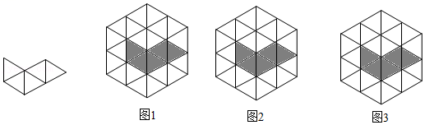
【考点8 旋转变换作图】
【例8】(2023秋•广饶县期末）如图，在平面直角坐标系中，△ABC的三个顶点分别是A（1，3），B（4，4），C（2，1）．
（1）把△ABC向左平移4个单位后得到对应的△A₁B₁C₁，请画出平移后的△A₁B₁C₁；
（2）把△ABC绕原点O旋转180°后得到对应的△A₂B₂C₂，请画出旋转后的△A₂B₂C₂；
（3）观察图形，判断△A₁B₁C₁与△A₂B₂C₂是否成中心对称？如果是，直接写出对称中心的坐标．
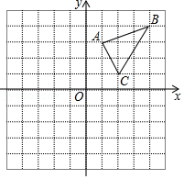
【变式8-1】(2023秋•普陀区期末）如图，已知四边形ABCD和直线MN．
（1）画出四边形A₁B₁C₁D₁，使四边形A₁B₁C₁D₁与四边形ABCD关于直线MN成轴对称；
（2）画出四边形A₂B₂C₂D₂，使四边形A₂B₂C₂D₂与四边形ABCD关于点O成中心对称；
（3）四边形A₁B₁C₁D₁与四边形A₂B₂C₂D₂的位置关系是 ．
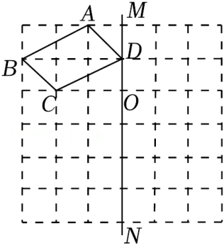
【变式8-2】(2023秋•顺城区月考）在如图所示平面直角坐标系中，每个小正方形的边长均为1，△ABC的三个顶点均在格点上．
（1）将△ABC以O为旋转中心逆时针旋转90°，画出旋转后的△A₁B₁C₁，并直接写出坐标A₁ ，B₁ ，C₁ ；
（2）画出△A₁B₁C₁关于原点对称的△A₂B₂C₂，并直接写出坐标A₂ ，B₂ ，C₂ ；
（3）若△ABC内有一点P（a，b），经过上面两次变换后点P在△A₂B₂C₂中的对应点为P₂，请直接写出点P₂的坐标．（用含a，b的代数式表示）
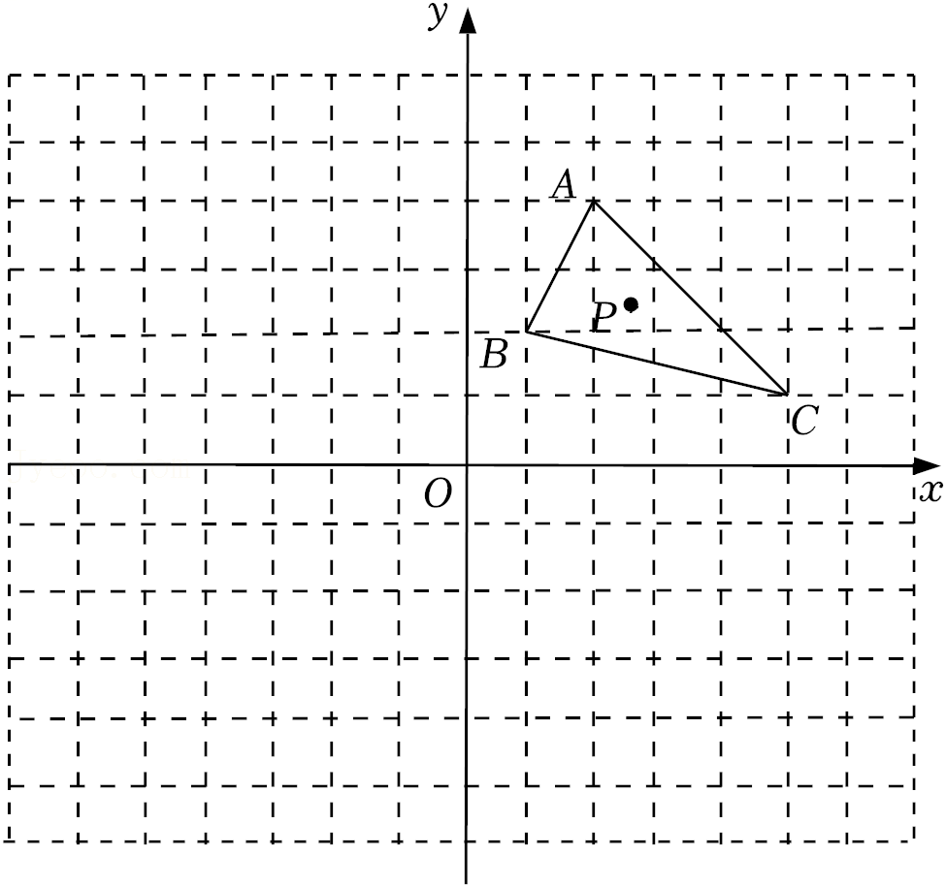
【变式8-3】(2023秋•孝义市期中）在平面直角坐标系中，△ABC三个顶点的坐标分别为A（5，4），B（1，3），C（3，1），点P（a，b）是△ABC内的一点．
（1）以点O为中心，把△ABC顺时针旋转90°，画出旋转后的△A₁B₁C₁，并写出A₁，B₁，C₁的坐标：A₁ ，B₁ ，C₁ ．注：点A与A₁，B与B₁，C与C₁分别是对应点；
（2）点P的对应点P₁的坐标是 ；
（3）若以点O为中心，把△ABC逆时针旋转90°，则点P的对应点P₂的坐标是 ，点P₁与点P₂关于 对称．（填写“x轴”、“y轴”或“原点”）
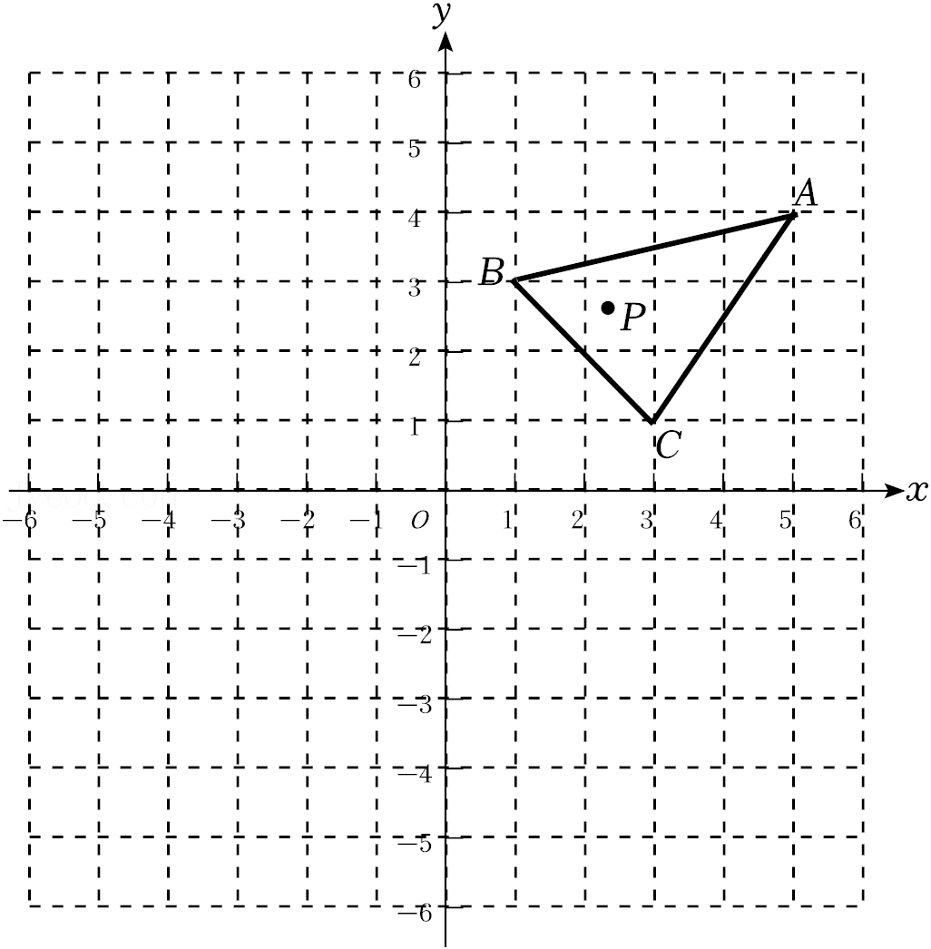

专题3.1 图形的平移与旋转章末重难点突破
【北师大版】
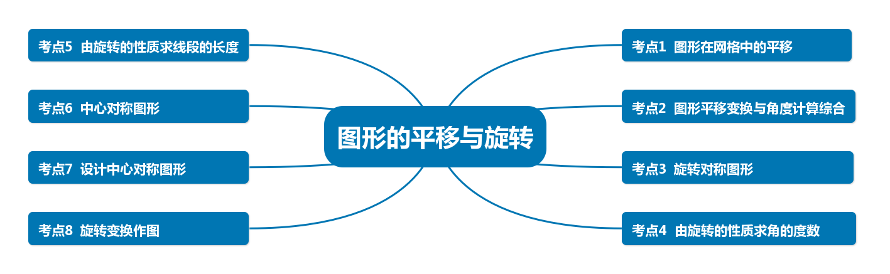
【题型1 图形在网格中的平移】
【例1】(2023春•锦江区校级月考）如图，三角形A'B'C'是由三角形ABC经过某种平移得到的，点A与点A'，点B与点B'，点C与点C'分别对应，且这六个点都在格点上，观察各点以及各点坐标之间的关系，解答下列问题：
（1）分别写出点B和点B'的坐标，并说明三角形A'B'C'是由三角形ABC经过怎样的平移得到的．
（2）连接BC'，直接写出∠CBC'与∠B'C'O之间的数量关系 ．
（3）若点M（a﹣1，2b﹣5）是三角形ABC内一点，它随三角形ABC按（1）中方式平移后得到的对应点为点N（2a﹣7，4﹣b），求a和b的值．
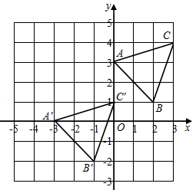
【解题思路】（1）利用坐标系可得点B和点B'的坐标，根据两点坐标可得平移方法；
（2）利用平移的性质进行计算即可；
（3）利用（1）中的平移方式可得a﹣1﹣3＝2a﹣7，2b﹣5﹣3＝4﹣b，再解即可．
【解答过程】解：（1）B（2，1），B′（﹣1，﹣2），
△A'B'C'是由△ABC向左平移3个单位长度，再向下平移3个单位长度得到的；
（2）由平移可得：∠CBC′＝BC′B′，
∵∠BC′B′＝∠BC′O+∠B′C′O＝90°+∠B′C′O，
∴∠CBC'＝90°+∠B′C′O；
（3）若M（a﹣1，2b﹣5）是三角形ABC内一点，它随△ABC按（1）中方式平移后得到对应点N（2a﹣7，4﹣b），
则a﹣1﹣3＝2a﹣7，2b﹣5﹣3＝4﹣b，
解得：a＝3，b＝4．
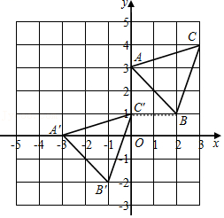
【变式1-1】(2023春•江汉区月考）如图，三角形A′B′C′是由三角形ABC经过某种平移得到的，点A与点A′，点B与点B′，点C与点C′分别对应，且这六个点都在格点上，观察各点以及各点坐标之间的关系，解答下列问题：
（1）分别写出点B和点B′的坐标，并说明三角形A′B′C′是由三角形ABC经过怎样的平移得到的；
（2）连接BC′，直接写出∠CBC′与∠B′C′O之间的数量关系 ；
（3）若点M（a﹣1，2b﹣5）是三角形ABC内一点，它随三角形ABC按（1）中方式平移后得到的对应点为点N（2a﹣7，4﹣b），求a和b的值．
【解题思路】（1）由图形可得出点的坐标和平移方向及距离；
（2）根据平移的性质和平角的定义和平行线的性质即可求解；
（3）根据以上所得平移方式，利用“横坐标，右移加，左移减；纵坐标，上移加，下移减”的规律列出关于a、b的方程，解之求得a、b的值．
【解答过程】解：（1）由图知，B（2，1），B′（﹣1，﹣2），
三角形A′B′C′是由三角形ABC向左平移3个单位，向下平移3个单位得到的；
（2）∠CBC′与∠B′C′O之间的数量关系∠CBC′﹣∠B′C′O＝90°．
故答案为：∠CBC′﹣∠B′C′O＝90°；
（3）由（1）中的平移变换得a﹣1﹣3＝2a﹣7，2b﹣5﹣3＝4﹣b，
解得a＝3，b＝4．
故a的值是3，b的值是4．
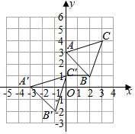
【变式1-2】(2023春•江岸区校级月考）在如图的直角坐标系中，将△ABC平移后得到△A′B′C′，它们的三个顶点坐标如表所示：
△ABC | A（a，0） | B（5，3） | C（2，1）
△A′B′C′ | A′（3，4） | B′（7，b） | C′（c，d）
（1）观察表中各对应点坐标的变化，并填空：△ABC向右平移 个单位长度，再向上平移 个单位长度可以得到△A′B′C′；a＝ ，b＝ ．
（2）求出线段AB在整个平移的过程中在坐标平面上扫过的面积．
（3）若点M（m，n）为线段AB上的一点，则m、n满足的关系式是 ．

【解题思路】（1）根据点A和B的坐标和点A′和B′的坐标可得答案；
（2）画出图形，然后再计算线段AB在整个平移的过程中在坐标平面上扫过的面积即可；
（3）求出A、B所在直线的解析式，然后可得答案．
【解答过程】解：（1）∵A（a，0），A′（3，4），
∴△ABC向上平移4个单位后得到△A′B′C′，
∵B（5，3），B′（7，b），
∴△ABC向右平移2个单位后得到△A′B′C′，
∴a＝1，b＝3+4＝7，
故答案为：2；4；1；7；
（2）线段AB在整个平移的过程中在坐标平面上扫过的面积：2×3+4×4＝22；
（3）设AB所在直线解析式为y＝kx+b，
∵A（1，0），B（5，3），
∴$\left\{\begin{matrix}k+b=0 \\ 5k+b=3\end{matrix}\right.$，
解得：$\left\{\begin{matrix}k=\frac{3}{4} \\ b=−\frac{3}{4}\end{matrix}\right.$，
∴AB所在直线解析式为y$=\frac{3}{4}$x$−\frac{3}{4}$，
∵点M（m，n）为线段AB上的一点，
∴n$=\frac{3}{4}$m$−\frac{3}{4}$，
即：3m﹣4n＝3，
故答案为：3m﹣4n＝3．
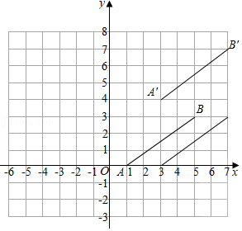
【变式1-3】(2023春•金乡县期末）在平面直角坐标系中，点A的坐标为（0，4），线段MN
的位置如图所示，其中点M的坐标为（﹣3，﹣1），点N的坐标为（3，﹣2）．
（1）将线段MN平移得到线段AB，其中点M的对应点为A，点N的对应点为B．
①点M平移到点A的过程可以是：先向 平移 个单位长度，再向 平移 个单位长度；
②点B的坐标为 ；
（2）在（1）的条件下，若点C的坐标为（4，0），连接AC，BC，求△ABC的面积．
（3）在y轴上是否存在点P，使以A、B、P三点为顶点的三角形的面积为3，若存在，请直接写出点P的坐标；若不存在，请说明理由．

【解题思路】（1）①根据平移的性质解决问题即可．
②根据点B的位置即可解决问题．
（2）利用分割法求三角形的面积即可．
（3）设P（0，m），利用三角形的面积公式构建方程即可解决问题．
【解答过程】解：（1）如图，
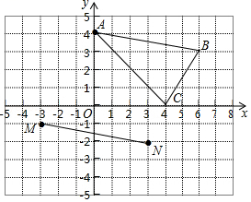
①点M平移到点A的过程可以是：先向右平移3单位长度，再向上平移5个单位长度；
故答案为：右、3、上、5．
②B（6，3），
故答案为（6，3）．
（2）如图，$S_{△ABC}=6×4−\frac{4×4}{2}−\frac{2×3}{2}−\frac{1×6}{2}=24−8−3−3=10$
（3）存在．设P（0，m），由题意$\frac{1}{2}×$|4﹣m|×6＝3，
解得m＝3或5，
∴点P坐标为（0，3）或（0，5）．
【题型2 图形平移变换与角度计算综合】
【例2】(2023春•通山县期末）如图，在平面直角坐标系中，点A（2，6），B（4，3），将线段AB进行平移，使点A刚好落在x轴的负半轴上，点B刚好落在y轴的负半轴上，
以上内容仅为本文档的试下载部分，为可阅读页数的一半内容。如要下载或阅读全文，请访问：https://d.book118.com/565101022021011120

